ＥＳＤＧｓ通信１９７号 プレゼンデータ「ユネスコスクールとは何か」の公開 手島利夫

皆様、お変わりありませんか。東京にも雪が積もって底冷えがしています。
esdtejimaのホーページ（トップページ上）に「ユネスコスクールとは何か」のプレゼンデータを公開しました。https://view.officeapps.live.com/op/view.aspx?src=https%3A%2F%2Fwww.esd-tejima.com%2F0-33-1-1.pptx&wdOrigin=BROWSELINK

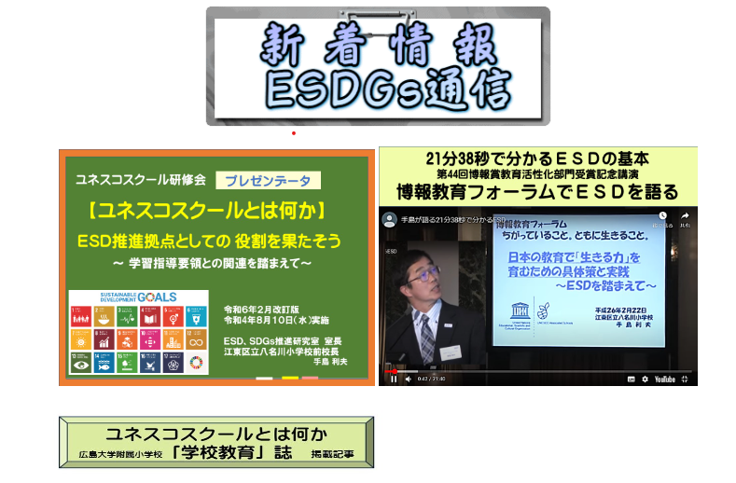
というのも、ユネスコスクールに加盟してから10年も経ち、当時の校長も職員も入れ替わる中で、自校がユネスコスクールであることや、どんな役目があるのか、具体的に何をしたらいいのかなどが分からなくなり、ご担当になられた方もお困りの様子が伝わってくる現状に危機感を感じたからです。
内容は次の通りです。少しくどいかなとも思いますが、全体像が分かると同時に、その進め方も分かる方がいいかと考え、提示しています。必要な部分だけ使っていただいてもいいかとも思います。
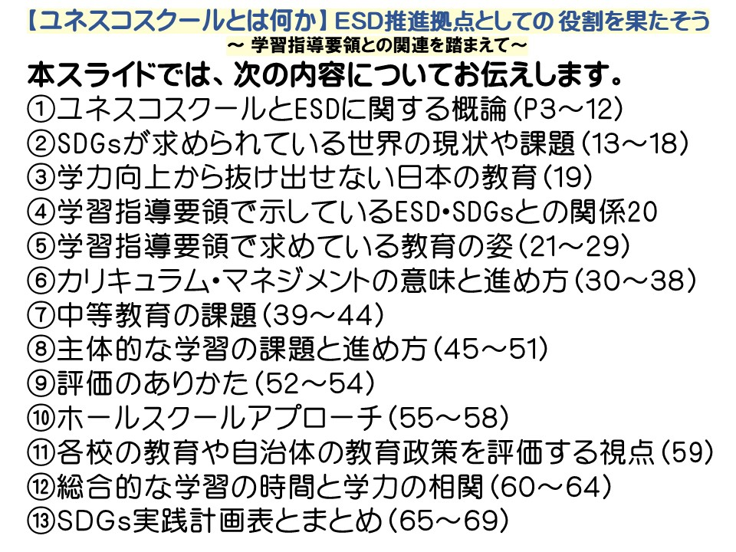
この資料を、ユネスコスクール各校が自校の教育活動を見直す際のご参考にしていただけたら幸いです。本来でしたら、動画にして公開できるといいのですが、うまく作れませんので、とりあえずこれでご勘弁ください。
また、前回紹介させていただいた広島大学附属小学校 学校教育研究会の「学校教育」誌の記事にもすぐにリンクできるようにいたしました。併せてご活用いただけましたら幸いです。

ＥＳＤ・ＳＤＧｓ推進研究室」 手島利夫
URL=https://www.esd-tejima.com/
所在地：〒130-0025 東京都墨田区千歳１－５－１０
☏＝ 090-9399-0891
Ｍａｉｌ＝contact@esdtejima.com
＊＊＊＊＊＊＊＊＊＊＊＊＊＊＊＊＊＊＊＊＊＊＊＊＊＊＊＊＊＊＊＊
【参考】ＥＳＤＧｓ通信：手島利夫が名刺交換させていただいた方に配信している不定期
なメルマガで、文科・環境・外務など関係省庁、大学・研究機関、教育行政、教員、政治
家、企業等々一般の方々も含め約1９００名様に配信中です。 contact@esdtejima.com に
メールでご連絡いただければ、登録・及び削除、送信アドレスの変更等をいたします。
今後ともよろしくお願いいたします。

